ShopEasy
Sistema de E-Commerce
Documentação de Projeto
Versão 1.0
Projeto de sistema elaborado pelo aluno Pedro Arthur
como parte da disciplina Projeto de Software.
Pontifícia Universidade Católica de Minas Gerais — PUC Minas
Belo Horizonte, Junho de 2025

Histórico de Revisões
Nome | Data | Razões para Mudança | Versão
Pedro Arthur | 01/05/2025 | Criação inicial do documento | 0.1
Pedro Arthur | 15/05/2025 | Adição dos diagramas de sequência e classes | 0.2
Pedro Arthur | 01/06/2025 | Versão final com todos os diagramas e DDL | 1.0

1. Introdução
Este documento agrega: 1) a elaboração e revisão de modelos de domínio e 2) modelos de projeto para o sistema ShopEasy — uma plataforma de comércio eletrônico (e-commerce) voltada para clientes que desejam comprar produtos online com praticidade, segurança e rastreabilidade. A referência principal para a descrição geral do problema, domínio e requisitos do sistema é o documento de especificação que descreve a visão de domínio do sistema. Todos os diagramas foram elaborados utilizando a notação PlantUML, conforme exigência do projeto.

1.1 Contexto e Problema
Consumidores enfrentam dificuldades em encontrar uma plataforma única que ofereça catálogo rico de produtos, processo de compra ágil, pagamentos seguros e rastreamento eficiente de pedidos. Do lado dos fornecedores, a gestão de estoque e o cadastro de produtos em múltiplos canais geram retrabalho e inconsistências. O ShopEasy resolve esses problemas em uma única plataforma integrada e escalável, com interface responsiva (web e mobile), cálculo automático de frete, integração com gateways de pagamento e painel administrativo completo.

1.2 Tecnologias Utilizadas
Camada | Tecnologia | Justificativa
Frontend | React 18 + TypeScript + Redux Toolkit | Interface rápida, componentes reutilizáveis e gerenciamento de estado robusto.
Backend | Spring Boot 3.x + Java 17 | Tipagem estática, ecossistema maduro e suporte nativo a REST, segurança e ORM.
Banco de Dados | PostgreSQL 15 | Relações complexas entre Usuários, Pedidos, Produtos e Pagamentos.
Cache | Redis 7 | Cache de sessões e resultados de busca para redução de latência.
Storage | MinIO (compatível S3) | Armazenamento de imagens de produtos com alta disponibilidade.
Mensageria | RabbitMQ | Comunicação assíncrona para notificações e processamento de pedidos.
Auth | JWT + Spring Security | Autenticação stateless com controle de perfis (Cliente/Admin/Fornecedor).
Pagamentos | Stripe | Processamento seguro de cartão, PIX e boleto com webhook de confirmação.
ORM | Spring Data JPA + Hibernate | Tipagem forte no acesso ao banco; consistência nos cálculos financeiros.
Infra / Cloud | AWS (ECS, RDS, ElastiCache, S3, CloudFront) | Escalabilidade, alta disponibilidade e ambiente SaaS.

2. Modelos de Usuário e Requisitos

2.1 Descrição de Atores
Nesta subseção é apresentada a descrição de cada um dos atores que interagem com o sistema ShopEasy.

Ator | Descrição | Responsabilidades Principais
Cliente | Pessoa física cadastrada na plataforma que realiza compras online. | Pesquisar produtos, gerenciar carrinho, finalizar compras, rastrear pedidos, avaliar produtos.
Administrador | Funcionário da empresa responsável pela gestão da plataforma. | Gerenciar catálogo, processar pedidos, emitir relatórios, gerenciar usuários e fornecedores.
Fornecedor | Empresa ou pessoa jurídica parceira que disponibiliza produtos. | Cadastrar e atualizar produtos, gerenciar estoque, visualizar relatórios de vendas.
Sistema de Pagamento (Stripe) | Ator externo para processamento de transações financeiras. | Processar pagamentos, validar transações e emitir confirmações via webhook.
Serviço de E-mail (SendGrid) | Ator externo para envio de notificações por e-mail. | Enviar confirmações de pedido, notificações de rastreamento e alertas de conta.
API dos Correios | Ator externo para cálculo de frete e rastreamento de entregas. | Calcular frete por CEP, fornecer código de rastreio e eventos de entrega.

2.2 Modelo de Casos de Uso e Histórias de Usuários
Nesta subseção é apresentado o diagrama de casos de uso do sistema, identificando os atores e suas interações com as funcionalidades disponíveis. Para cada caso de uso, é atribuído um ID único que serve de referência no restante do documento.

📊 Diagrama PlantUML - Diagrama de Casos de Uso
@startuml
left to right direction
skinparam usecase {
BackgroundColor #EAF1FB
BorderColor #2E75B6
ArrowColor #2E75B6
}
skinparam actorStyle awesome
actor Cliente
actor Administrador
actor Fornecedor
rectangle "ShopEasy - Sistema E-Commerce" {
usecase "UC-01: Cadastrar-se" as UC01
usecase "UC-02: Fazer Login" as UC02
usecase "UC-03: Pesquisar Produto" as UC03
usecase "UC-04: Adicionar ao Carrinho" as UC04
usecase "UC-05: Finalizar Compra" as UC05
usecase "UC-06: Rastrear Pedido" as UC06
usecase "UC-07: Avaliar Produto" as UC07
usecase "UC-08: Gerenciar Produtos" as UC08
usecase "UC-09: Gerenciar Pedidos" as UC09
usecase "UC-10: Gerar Relatorio" as UC10
usecase "UC-11: Cadastrar Produto" as UC11
usecase "UC-12: Atualizar Estoque" as UC12
}
Cliente --> UC01
Cliente --> UC02
Cliente --> UC03
Cliente --> UC04
Cliente --> UC05
Cliente --> UC06
Cliente --> UC07
Administrador --> UC08
Administrador --> UC09
Administrador --> UC10
Fornecedor --> UC11
Fornecedor --> UC12
UC05 ..> UC04 : <<include>>
UC05 ..> UC02 : <<include>>
@enduml
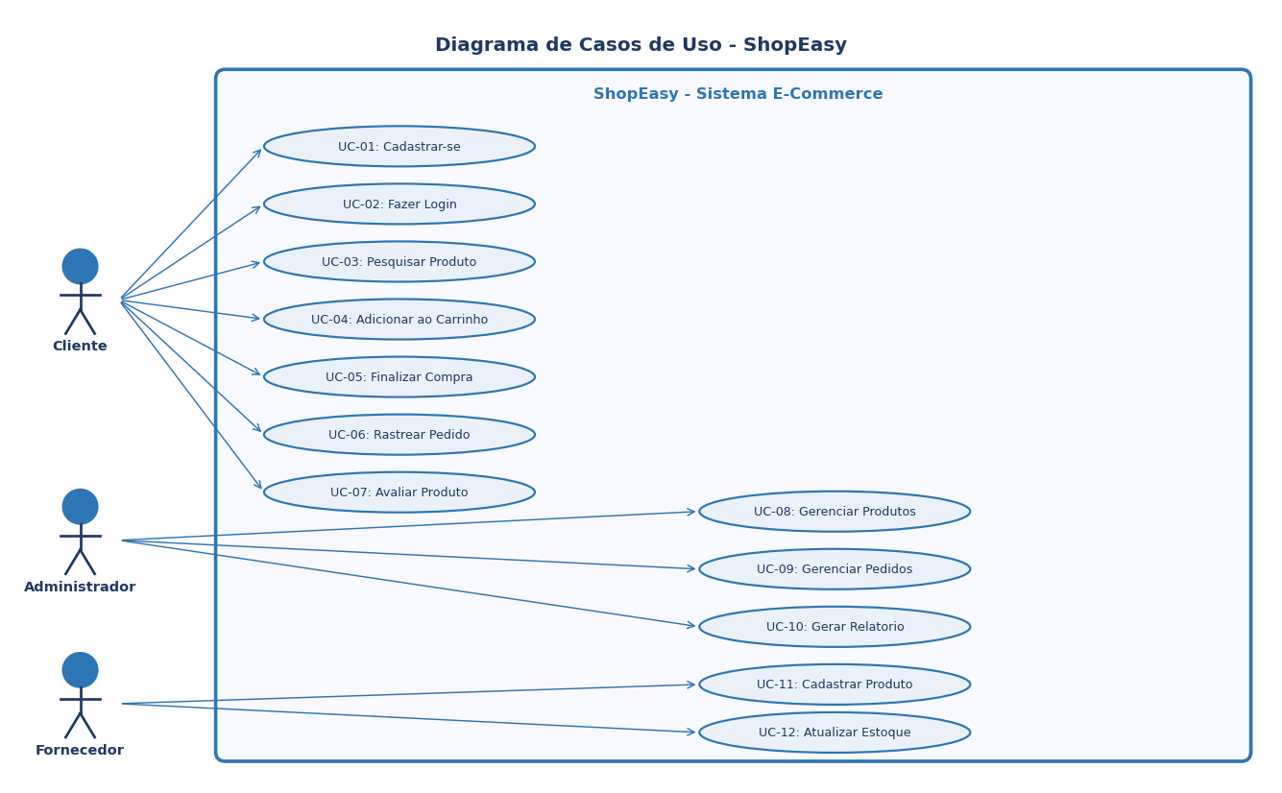
Detalhamento dos Casos de Uso:

ID | Caso de Uso | Ator Principal | Descrição Resumida
UC-01 | Cadastrar-se | Cliente | O cliente preenche formulário com nome, e-mail e senha para criar conta.
UC-02 | Fazer Login | Cliente / Admin / Fornecedor | O usuário informa credenciais para acessar o sistema via JWT.
UC-03 | Pesquisar Produto | Cliente | O cliente busca produtos por nome, categoria ou filtros de preço.
UC-04 | Adicionar ao Carrinho | Cliente | O cliente seleciona produto e quantidade e adiciona ao carrinho.
UC-05 | Finalizar Compra | Cliente | O cliente confirma itens do carrinho e realiza o pagamento via Stripe.
UC-06 | Rastrear Pedido | Cliente | O cliente acompanha o status de entrega do pedido realizado.
UC-07 | Avaliar Produto | Cliente | O cliente deixa nota e comentário sobre produto adquirido.
UC-08 | Gerenciar Produtos | Administrador | O admin cadastra, edita ou remove produtos do catálogo.
UC-09 | Gerenciar Pedidos | Administrador | O admin visualiza, aprova, cancela ou atualiza status de pedidos.
UC-10 | Gerar Relatório | Administrador | O admin gera relatórios de vendas, estoque e performance.
UC-11 | Cadastrar Produto (Fornecedor) | Fornecedor | O fornecedor cadastra novo produto com fotos, descrição e preço.
UC-12 | Atualizar Estoque | Fornecedor | O fornecedor informa a quantidade disponível de seus produtos.

Histórias de Usuário:

ID | Como... | Quero... | Para que...
HU-01 (UC01) | Cliente | cadastrar minha conta com nome, e-mail e senha | eu possa acessar a plataforma e realizar compras de forma personalizada.
HU-02 (UC02) | Cliente / Admin | fazer login com minhas credenciais | o sistema reconheça meu perfil e libere as funcionalidades correspondentes.
HU-03 (UC03) | Cliente | buscar produtos por nome, categoria e faixa de preço | eu encontre rapidamente o que preciso sem navegar por todo o catálogo.
HU-04 (UC04) | Cliente | adicionar produtos ao meu carrinho com a quantidade desejada | eu possa reunir todos os itens antes de confirmar a compra de uma vez.
HU-05 (UC05) | Cliente | finalizar minha compra e pagar com cartão, PIX ou boleto | o pedido seja registrado e o pagamento processado com segurança.
HU-06 (UC06) | Cliente | rastrear o status de entrega do meu pedido em tempo real | eu saiba exatamente onde está meu pacote sem precisar ligar para a loja.
HU-07 (UC07) | Cliente | avaliar produtos que comprei com nota e comentário | outros clientes sejam informados sobre a qualidade dos produtos.
HU-08 (UC08) | Administrador | cadastrar, editar e remover produtos do catálogo | o portfólio esteja sempre atualizado e correto para os clientes.
HU-09 (UC09) | Administrador | visualizar e atualizar o status dos pedidos | a operação de fulfillment seja organizada e os clientes notificados.
HU-10 (UC10) | Administrador | gerar relatórios de vendas e estoque por período | eu tome decisões estratégicas baseadas em dados reais da operação.
HU-11 (UC11) | Fornecedor | cadastrar meus produtos com fotos e descrição detalhada | os clientes tenham informações completas para a decisão de compra.
HU-12 (UC12) | Fornecedor | atualizar o estoque dos meus produtos automaticamente | o sistema nunca aceite pedidos de itens indisponíveis.

2.3 Diagrama de Sequência do Sistema e Contrato de Operações
A seguir são apresentados os diagramas de sequência do sistema (DSS) para três casos de uso principais, acompanhados de seus respectivos contratos de operação.

UC-02: Fazer Login
📊 Diagrama PlantUML - Sequência do Sistema - UC-02 Fazer Login
@startuml
title DSS - UC-02: Fazer Login
skinparam sequenceArrowColor #2E75B6
skinparam sequenceLifeLineBorderColor #2E75B6
skinparam sequenceParticipantBackgroundColor #EAF1FB
skinparam sequenceParticipantBorderColor #2E75B6
actor Cliente
participant ":Sistema ShopEasy" as SYS
database ":PostgreSQL" as DB
Cliente -> SYS : acessarLogin()
SYS --> Cliente : exibirFormularioLogin()
Cliente -> SYS : login(email, senha)
SYS -> SYS : validarCredenciais(email, senha)
SYS -> DB : buscarUsuarioPorEmail(email)
DB --> SYS : usuarioDTO
SYS -> SYS : verificarSenhaHash(senha, hash)
SYS -> SYS : gerarTokenJWT(usuarioId)
SYS --> Cliente : tokenJWT + dadosUsuario
@enduml
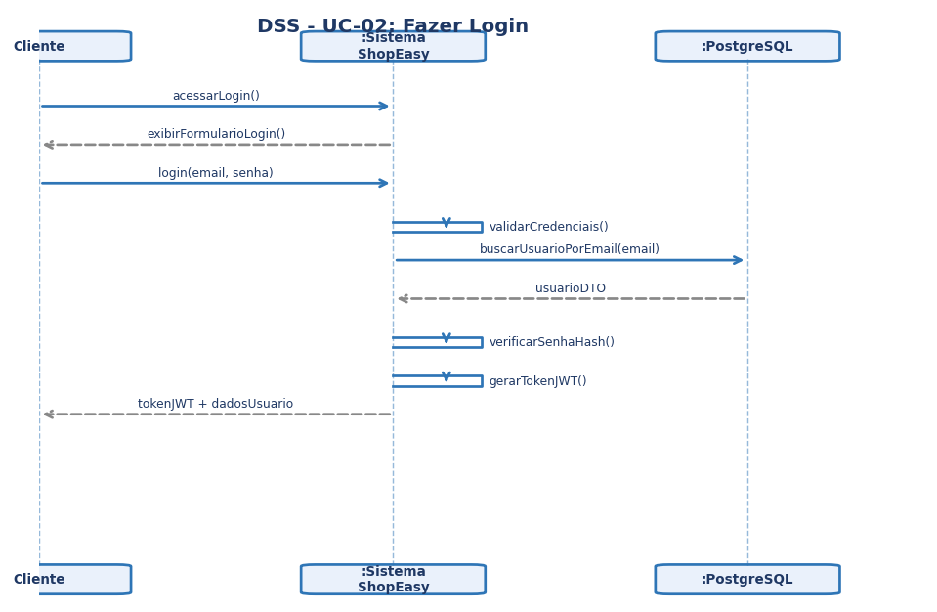
Contrato de Operação — login:
Operação | login(email: String, senha: String)
Referências cruzadas | UC-02: Fazer Login
Pré-condições | O usuário deve estar cadastrado no sistema com e-mail e senha válidos.
Pós-condições | Um token JWT é gerado e retornado; a sessão do usuário é iniciada; o campo ultimo_acesso é atualizado no banco de dados.

UC-03: Pesquisar Produto
📊 Diagrama PlantUML - Sequência do Sistema - UC-03 Pesquisar Produto
@startuml
title DSS - UC-03: Pesquisar Produto
skinparam sequenceArrowColor #2E75B6
skinparam sequenceLifeLineBorderColor #2E75B6
skinparam sequenceParticipantBackgroundColor #EAF1FB
skinparam sequenceParticipantBorderColor #2E75B6
actor Cliente
participant ":Sistema ShopEasy" as SYS
participant ":Redis Cache" as CACHE
database ":PostgreSQL" as DB
Cliente -> SYS : pesquisar(termo, filtros)
SYS -> CACHE : buscarResultadosCache(chave)
CACHE --> SYS : cacheMiss
SYS -> DB : findByNomeContaining(termo, filtros)
DB --> SYS : List<ProdutoDTO>
SYS -> CACHE : salvarCache(chave, produtos)
SYS --> Cliente : produtos + paginacao
@enduml
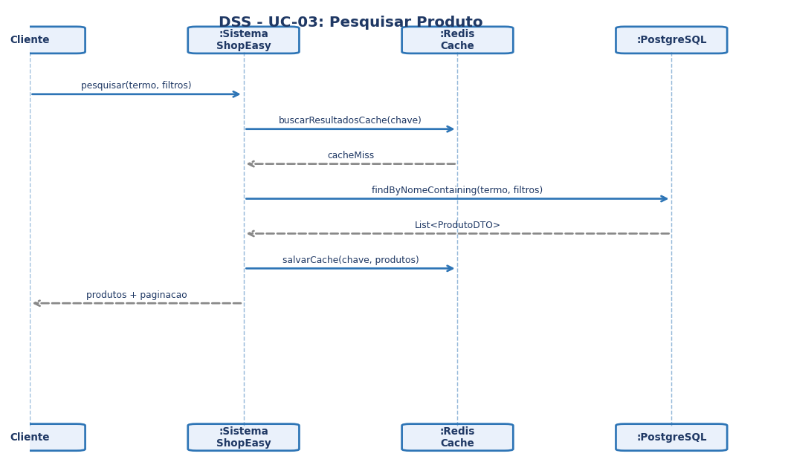
Contrato de Operação — buscarProdutos:
Operação | buscarProdutos(termo: String, filtros: FiltroDTO)
Referências cruzadas | UC-03: Pesquisar Produto
Pré-condições | O sistema possui produtos cadastrados. O usuário pode ou não estar autenticado.
Pós-condições | Uma lista paginada de produtos correspondentes ao termo e filtros é retornada; o cache Redis é populado com os resultados da busca por 5 minutos.

UC-05: Finalizar Compra
📊 Diagrama PlantUML - Sequência do Sistema - UC-05 Finalizar Compra
@startuml
title DSS - UC-05: Finalizar Compra
skinparam sequenceArrowColor #2E75B6
skinparam sequenceLifeLineBorderColor #2E75B6
skinparam sequenceParticipantBackgroundColor #EAF1FB
skinparam sequenceParticipantBorderColor #2E75B6
actor Cliente
participant ":Sistema ShopEasy" as SYS
participant ":Stripe" as PAY
database ":PostgreSQL" as DB
Cliente -> SYS : confirmarPedido(carrinhoId, dadosPagamento)
SYS -> DB : verificarEstoque(itens[])
DB --> SYS : estoqueDisponivel
SYS -> PAY : processarPagamento(valor, dadosCartao)
PAY --> SYS : transacaoAprovada
SYS -> DB : salvarPedido(pedido)
DB --> SYS : pedidoId
SYS -> DB : reservarEstoque(itens[])
SYS -> SYS : enviarEmailConfirmacao(clienteEmail)
SYS --> Cliente : confirmacaoPedido(pedidoId, total)
@enduml
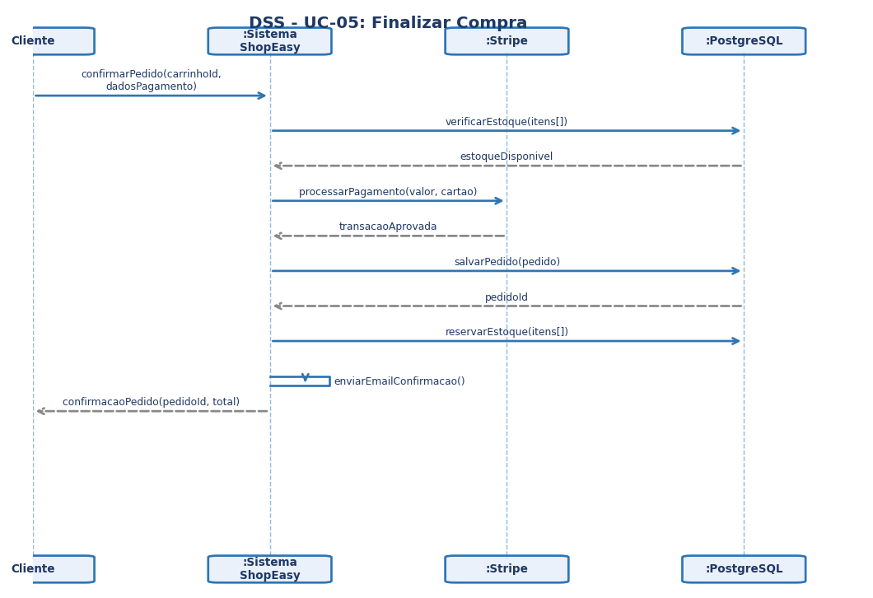
Contrato de Operação — criarPedido:
Operação | criarPedido(carrinhoId: Long, dadosPagamento: PagamentoDTO)
Referências cruzadas | UC-05: Finalizar Compra; UC-04: Adicionar ao Carrinho
Pré-condições | O cliente está autenticado; o carrinho contém pelo menos um item; os produtos possuem estoque disponível.
Pós-condições | Um novo Pedido é criado com status AGUARDANDO_PAGAMENTO; o estoque é reservado; o pagamento é processado via Stripe; um e-mail de confirmação é disparado via SendGrid.

3. Modelos de Projeto

3.1 Arquitetura
O ShopEasy adota a Arquitetura em Camadas (Layered Architecture) combinada com o padrão MVC no backend e arquitetura baseada em componentes no frontend. A comunicação entre frontend e backend é feita via REST API (HTTPS). O diagrama abaixo representa a arquitetura no nível de Contêiner do modelo C4.

📊 Diagrama PlantUML - Arquitetura C4 Nível de Contêiner
@startuml
skinparam backgroundColor #FAFAFA
skinparam shadowing false
skinparam rectangle {
BackgroundColor #EAF1FB
BorderColor #2E75B6
FontColor #1F3864
}
skinparam database {
BackgroundColor #EAF1FB
BorderColor #2E75B6
}
skinparam actor {
BackgroundColor #2E75B6
BorderColor #1F3864
FontColor #FFFFFF
}
skinparam ArrowColor #2E75B6
title Diagrama C4 - Nivel de Container - ShopEasy
:Cliente: as CLI
:Administrador: as ADM
:Fornecedor: as FOR
rectangle "**ShopEasy**" as shopEasy #FAFAFA {
rectangle "**Frontend React**\n[React / TypeScript]\nInterface web" as FE
rectangle "**Backend API**\n[Spring Boot / Java 17]\nLogica de negocio e API REST" as BE
database "**Banco de Dados**\n[PostgreSQL 15]" as DB
rectangle "**Cache**\n[Redis 7]" as CACHE
rectangle "**Storage**\n[MinIO / S3]" as MINIO
rectangle "**Mensageria**\n[RabbitMQ]" as MQ
}
rectangle "**Stripe**\n[Gateway de Pagamento]" as STRIPE #D9E2F3
rectangle "**SendGrid**\n[Servico de E-mail]" as EMAIL #D9E2F3
rectangle "**Correios API**\n[Frete e Rastreio]" as CORREIOS #D9E2F3
CLI --> FE : usa (HTTPS)
ADM --> FE : usa (HTTPS)
FOR --> FE : usa (HTTPS)
FE --> BE : REST (HTTPS)
BE --> DB : SQL/TCP
BE --> CACHE
BE --> MINIO
BE --> MQ
BE --> STRIPE : API REST
BE --> EMAIL
BE --> CORREIOS : API REST
@enduml

3.2 Diagrama de Componentes e Implantação
O diagrama de componentes detalha os módulos internos do sistema e suas dependências. O diagrama de implantação mostra a distribuição dos componentes na infraestrutura AWS.

📊 Diagrama PlantUML - Diagrama de Componentes - Backend
@startuml
skinparam component {
BackgroundColor #EAF1FB
BorderColor #2E75B6
}
skinparam ArrowColor #2E75B6
package "Frontend (React + TypeScript)" {
[React App] as REACT
[Redux Toolkit] as REDUX
REACT --> REDUX
}
package "Backend (Spring Boot 3)" {
[API Gateway] as GW
[UsuarioModule] as USR
[ProdutoModule] as PROD
[PedidoModule] as PED
[CarrinhoModule] as CARR
[NotificacaoModule] as NOTIF
GW --> USR
GW --> PROD
GW --> PED
GW --> CARR
PED --> NOTIF
}
package "Infraestrutura" {
database "PostgreSQL 15" as DB
[Redis 7] as CACHE
[MinIO] as MINIO
[RabbitMQ] as MQ
}
package "Servicos Externos" {
[Stripe] as STRIPE
[SendGrid] as EMAIL
[Correios API] as CORREIOS
}
REACT --> GW : HTTPS/REST
PROD --> CACHE
PED --> MQ
NOTIF --> EMAIL
PED --> STRIPE
PED --> CORREIOS
@enduml
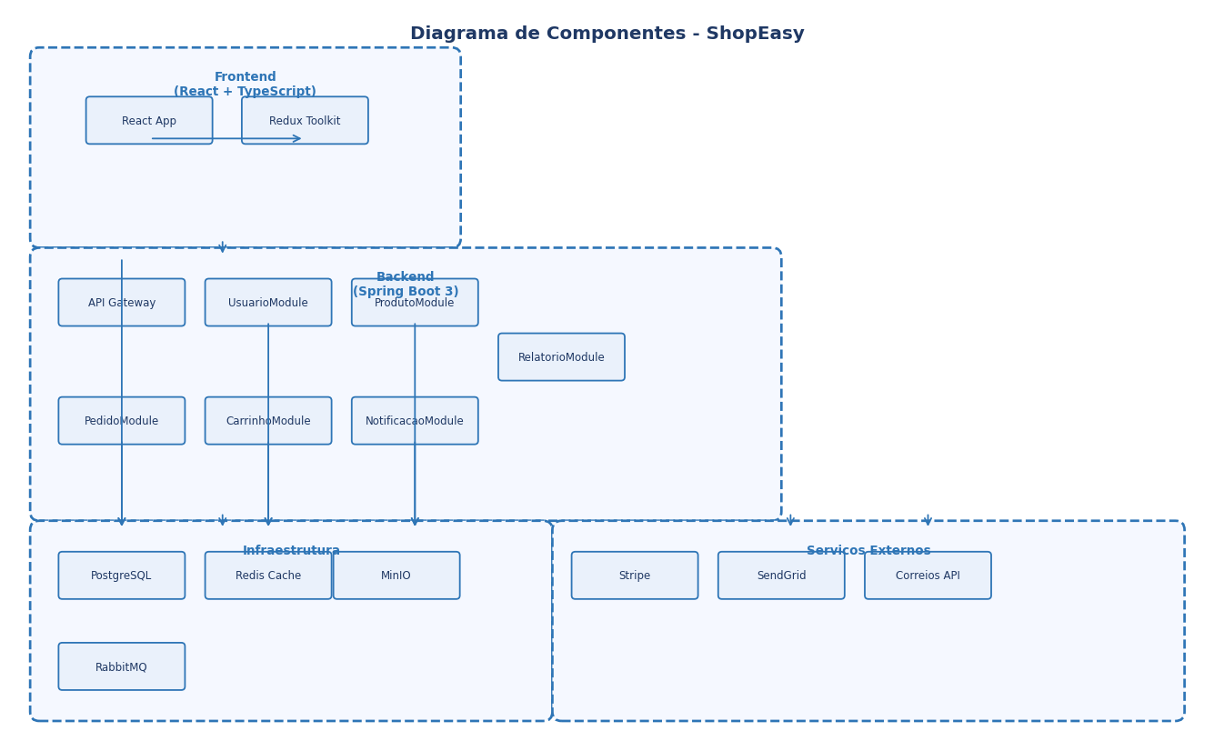
📊 Diagrama PlantUML - Diagrama de Implantação AWS
@startuml
skinparam node {
BackgroundColor #EAF1FB
BorderColor #2E75B6
ArrowColor #2E75B6
}
node "Cliente (Browser / Mobile)" {
[React PWA]
}
cloud "AWS" {
node "CloudFront CDN" {
[Static Assets]
}
node "ECS Cluster" {
node "Container: Frontend" {
[Next.js / React]
}
node "Container: Backend" {
[Spring Boot API]
}
}
node "AWS RDS" {
database "PostgreSQL" as PSQL
}
node "ElastiCache" {
[Redis]
}
node "S3" {
[Imagens / Arquivos]
}
node "SQS / RabbitMQ" {
[Fila de Mensagens]
}
}
[React PWA] --> [Static Assets] : HTTPS
[Next.js / React] --> [Spring Boot API] : REST/HTTPS
[Spring Boot API] --> PSQL
[Spring Boot API] --> [Redis]
[Spring Boot API] --> [Imagens / Arquivos]
[Spring Boot API] --> [Fila de Mensagens]
@enduml
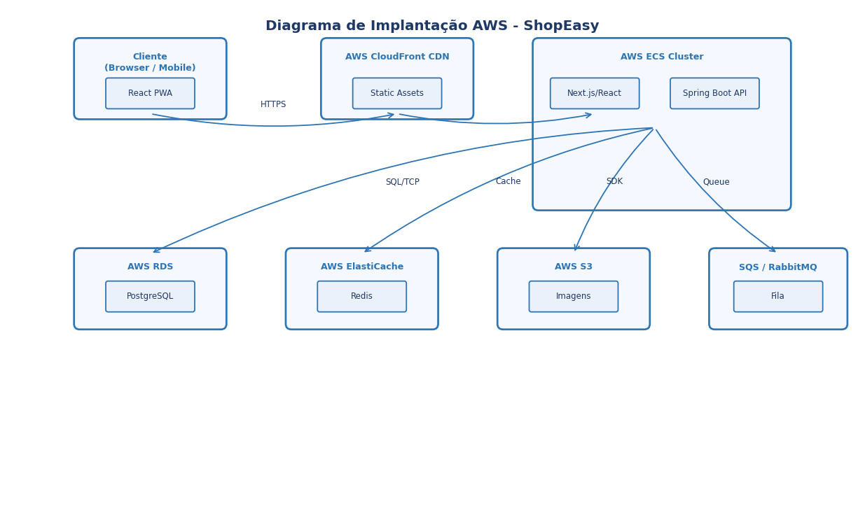

3.3 Diagrama de Classes
O diagrama de classes apresenta as entidades principais do domínio ShopEasy, seus atributos, operações e relacionamentos.

📊 Diagrama PlantUML - Diagrama de Classes - Domínio ShopEasy
@startuml
skinparam class {
BackgroundColor #EAF1FB
BorderColor #2E75B6
ArrowColor #2E75B6
}
class Usuario {
-id: Long
-nome: String
-email: String
-senhaHash: String
+autenticar(): String
}
class Cliente {
-endereco: Endereco
+adicionarAoCarrinho(): void
+finalizarCompra(): Pedido
}
class Administrador {
-nivelAcesso: int
+gerenciarProdutos(): void
+gerarRelatorio(): Relatorio
}
class Fornecedor {
-cnpj: String
+cadastrarProduto(): void
+atualizarEstoque(): void
}
class Produto {
-id: Long
-nome: String
-preco: BigDecimal
-estoque: int
+calcularDesconto(): BigDecimal
}
class Categoria {
-id: Long
-nome: String
}
class Pedido {
-id: Long
-status: StatusPedido
-total: BigDecimal
+calcularTotal(): BigDecimal
+cancelar(): void
}
class ItemPedido {
-quantidade: int
-precoUnitario: BigDecimal
+calcularSubtotal(): BigDecimal
}
class Carrinho {
-id: Long
-dataCriacao: LocalDateTime
+adicionarItem(): void
+calcularTotal(): BigDecimal
}
class Pagamento {
-id: Long
-valor: BigDecimal
-metodo: MetodoPagamento
-status: StatusPagamento
}
class Avaliacao {
-nota: int
-comentario: String
}
enum StatusPedido {
PENDENTE
AGUARDANDO_PAGAMENTO
PAGO
EM_SEPARACAO
EM_TRANSPORTE
ENTREGUE
CANCELADO
DEVOLVIDO
}
enum MetodoPagamento {
CARTAO_CREDITO
PIX
BOLETO
}
Usuario <|-- Cliente
Usuario <|-- Administrador
Usuario <|-- Fornecedor
Cliente --> Carrinho
Cliente --> Pedido
Pedido *-- ItemPedido
ItemPedido --> Produto
Produto --> Categoria
Pedido *-- Pagamento
Cliente --> Avaliacao
Avaliacao --> Produto
@enduml
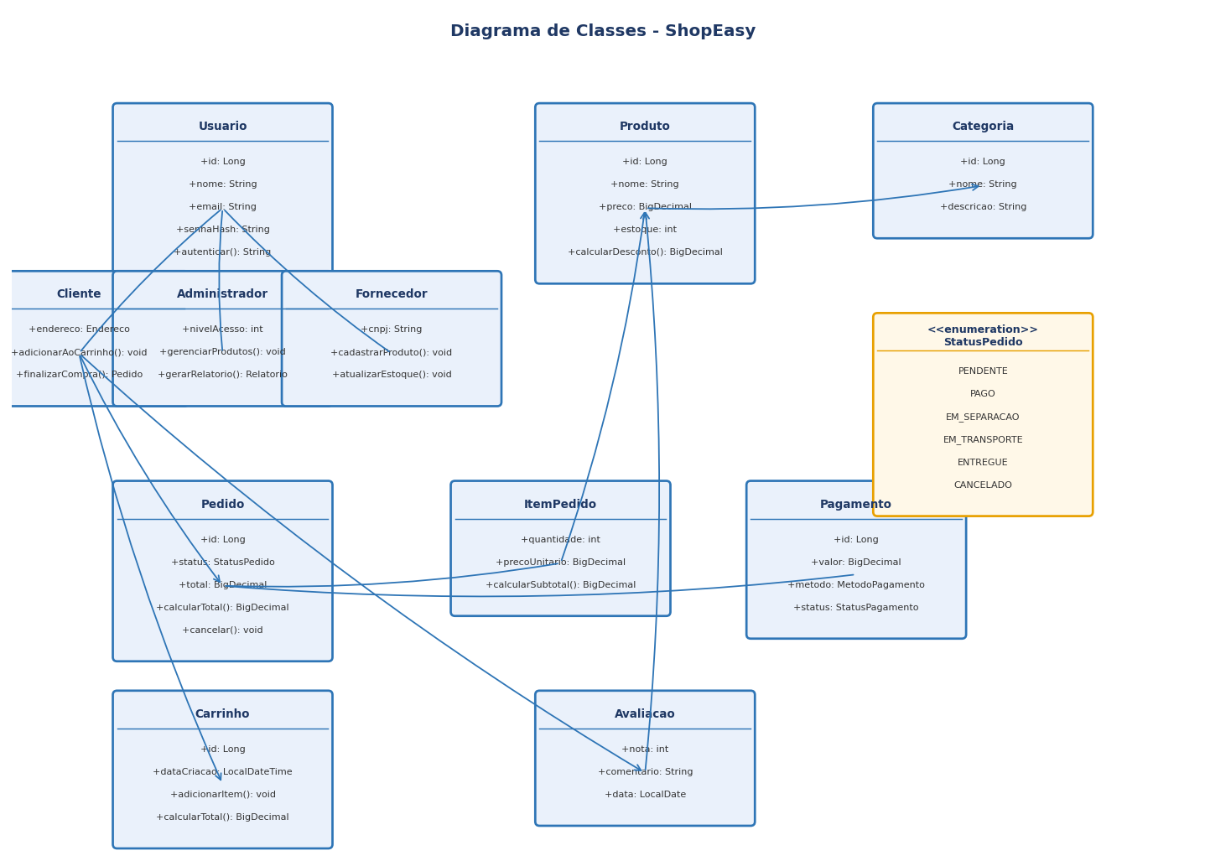
Descrição das principais classes:
- Usuario: classe base com atributos comuns de autenticação. Possui subclasses Cliente, Administrador e Fornecedor.
- Produto: representa um item comercializado, com preço, estoque e categoria associada.
- Pedido: agrupa um conjunto de ItemPedido e possui um Pagamento associado. O status evolui conforme o diagrama de estados.
- Carrinho: entidade persistida que armazena itens selecionados antes da finalização da compra.
- StatusPedido e MetodoPagamento: enumerações que garantem consistência dos valores persistidos.

3.4 Diagramas de Sequência
Os diagramas de sequência de projeto detalham a colaboração entre objetos internos do sistema para a realização dos casos de uso, evidenciando as classes de design (Controllers, Services, Repositories) e o fluxo de chamadas entre camadas.

DS – UC-01: Cadastrar-se
📊 Diagrama PlantUML - Sequência de Projeto - UC-01 Cadastrar-se
@startuml
title DS - UC-01: Cadastrar-se
skinparam sequenceArrowColor #2E75B6
skinparam sequenceLifeLineBorderColor #2E75B6
skinparam sequenceParticipantBackgroundColor #EAF1FB
skinparam sequenceParticipantBorderColor #2E75B6
actor ":Cliente HTTP" as CLI
participant ":UsuarioController" as CTRL
participant ":UsuarioService" as SVC
participant ":CryptoService" as CRYPTO
participant ":UsuarioRepository" as REPO
database "BD" as BD
CLI -> CTRL : POST /usuarios (nome, email, senha)
CTRL -> SVC : cadastrar(cadastroDTO)
SVC -> REPO : existePorEmail(email)
REPO -> BD : SELECT COUNT(*) FROM usuario WHERE email=?
BD --> REPO : 0
REPO --> SVC : false
SVC -> CRYPTO : encriptarSenha(senha)
CRYPTO --> SVC : senhaHash
SVC -> REPO : salvar(usuario)
REPO -> BD : INSERT INTO usuario ...
BD --> REPO : usuarioSalvo
REPO --> SVC : usuario
SVC --> CTRL : usuarioDTO
CTRL --> CLI : 201 Created + usuarioDTO
@enduml
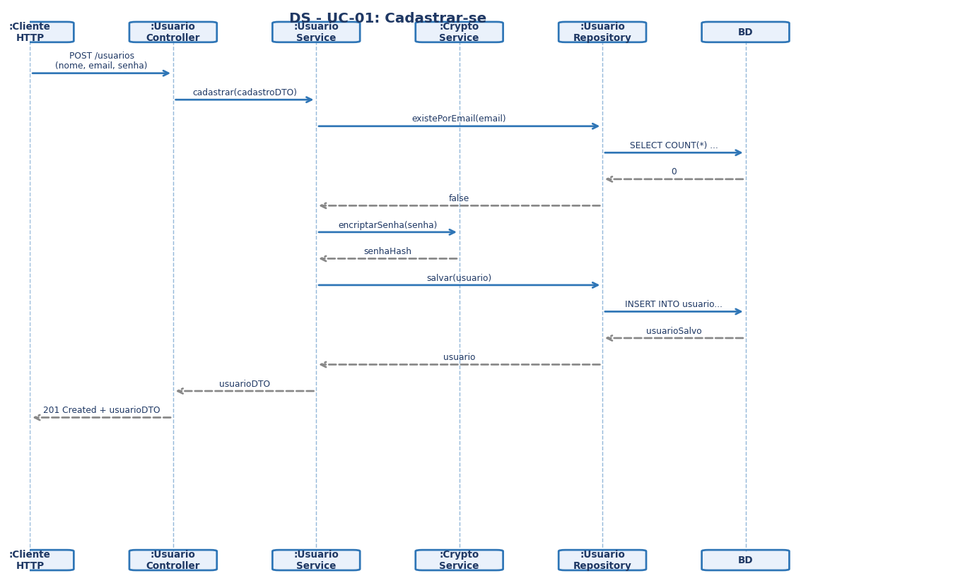

DS – UC-04: Adicionar ao Carrinho
📊 Diagrama PlantUML - Sequência de Projeto - UC-04 Adicionar ao Carrinho
@startuml
title DS - UC-04: Adicionar ao Carrinho
skinparam sequenceArrowColor #2E75B6
skinparam sequenceLifeLineBorderColor #2E75B6
skinparam sequenceParticipantBackgroundColor #EAF1FB
skinparam sequenceParticipantBorderColor #2E75B6
actor ":Cliente HTTP" as CLI
participant ":CarrinhoController" as CTRL
participant ":CarrinhoService" as SVC
participant ":ProdutoRepository" as PR
participant ":CarrinhoRepository" as CR
database "BD" as BD
CLI -> CTRL : POST /carrinho/itens (produtoId, quantidade)
CTRL -> SVC : adicionarItem(carrinhoId, produtoId, quantidade)
SVC -> PR : buscarPorId(produtoId)
PR -> BD : SELECT * FROM produto WHERE id=?
BD --> PR : produto
PR --> SVC : produto
SVC -> SVC : verificarEstoque(produto, quantidade)
SVC -> CR : buscarOuCriarCarrinho(usuarioId)
CR -> BD : SELECT/INSERT carrinho
BD --> CR : carrinho
CR --> SVC : carrinho
SVC -> CR : salvar(carrinho)
SVC --> CTRL : carrinhoAtualizado
CTRL --> CLI : 200 OK + carrinhoDTO
@enduml
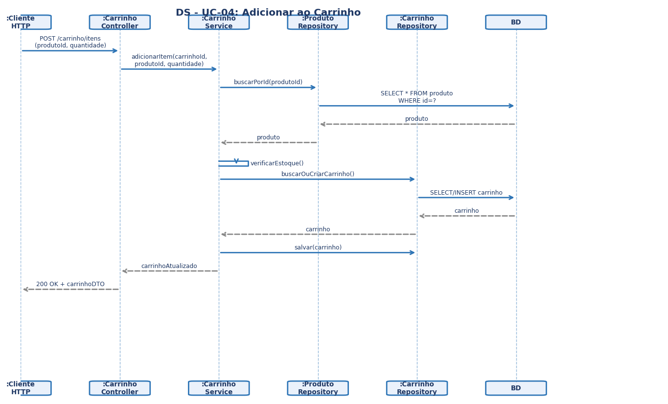

DS – UC-05: Finalizar Compra
📊 Diagrama PlantUML - Sequência de Projeto - UC-05 Finalizar Compra
@startuml
title DS - UC-05: Finalizar Compra
skinparam sequenceArrowColor #2E75B6
skinparam sequenceLifeLineBorderColor #2E75B6
skinparam sequenceParticipantBackgroundColor #EAF1FB
skinparam sequenceParticipantBorderColor #2E75B6
actor ":Cliente HTTP" as CLI
participant ":PedidoController" as CTRL
participant ":PedidoService" as SVC
participant ":EstoqueService" as EST
participant ":PagamentoService" as PAG
participant ":StripeGateway" as STRIPE
participant ":PedidoRepository" as REPO
CLI -> CTRL : POST /pedidos (carrinhoId, dadosPagamento)
CTRL -> SVC : criarPedido(carrinhoId, dadosPagamento)
SVC -> EST : verificarDisponibilidade(itens[])
EST --> SVC : confirmacao
SVC -> PAG : processarPagamento(valor, dadosCartao)
PAG -> STRIPE : charge(valor, token)
STRIPE --> PAG : transacaoAprovada
PAG --> SVC : pagamentoAprovado
SVC -> REPO : salvar(pedido)
REPO --> SVC : pedidoId
SVC -> EST : reservarEstoque(itens[])
SVC --> CTRL : pedidoDTO
CTRL --> CLI : 201 Created + pedidoDTO
@enduml
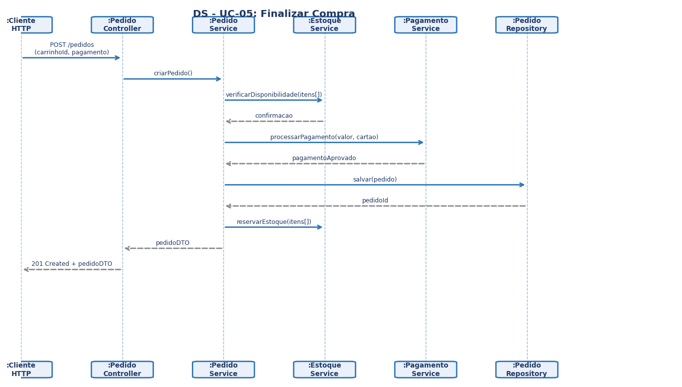

DS – UC-06: Rastrear Pedido
📊 Diagrama PlantUML - Sequência de Projeto - UC-06 Rastrear Pedido
@startuml
title DS - UC-06: Rastrear Pedido
skinparam sequenceArrowColor #2E75B6
skinparam sequenceLifeLineBorderColor #2E75B6
skinparam sequenceParticipantBackgroundColor #EAF1FB
skinparam sequenceParticipantBorderColor #2E75B6
actor ":Cliente HTTP" as CLI
participant ":PedidoController" as CTRL
participant ":PedidoService" as SVC
participant ":PedidoRepository" as REPO
participant ":CorreiosAPI" as CA
database "BD" as BD
CLI -> CTRL : GET /pedidos/{id}/rastreamento
CTRL -> SVC : obterRastreamento(pedidoId, usuarioId)
SVC -> REPO : buscarPorIdEUsuario(pedidoId, usuarioId)
REPO -> BD : SELECT * FROM pedido WHERE id=? AND usuario_id=?
BD --> REPO : pedido
REPO --> SVC : pedido
SVC -> CA : consultarRastreamento(codigoRastreio)
CA --> SVC : List<EventoRastreamento>
SVC --> CTRL : rastreamentoDTO
CTRL --> CLI : 200 OK + rastreamentoDTO
@enduml
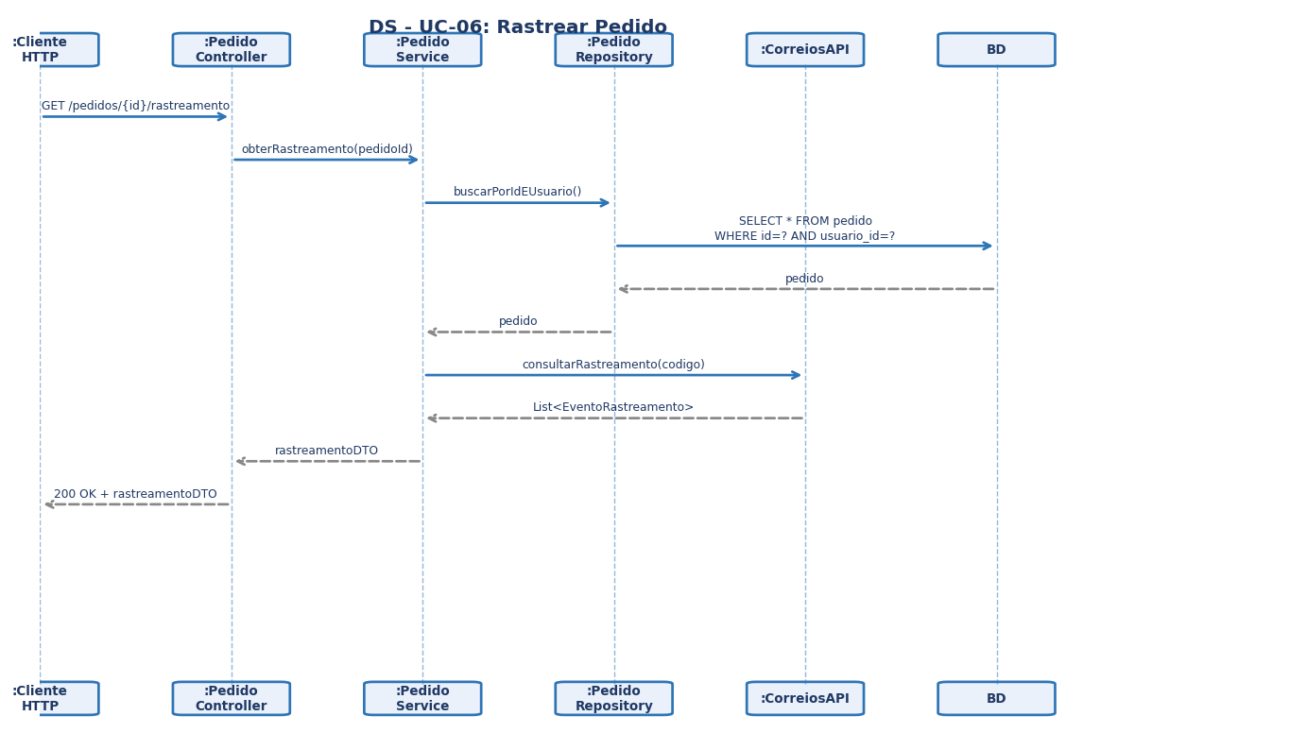

DS – UC-08: Gerenciar Produtos (Admin)
📊 Diagrama PlantUML - Sequência de Projeto - UC-08 Gerenciar Produtos
@startuml
title DS - UC-08: Gerenciar Produtos
skinparam sequenceArrowColor #2E75B6
skinparam sequenceLifeLineBorderColor #2E75B6
skinparam sequenceParticipantBackgroundColor #EAF1FB
skinparam sequenceParticipantBorderColor #2E75B6
actor Administrador
participant ":ProdutoController" as CTRL
participant ":ProdutoService" as SVC
participant ":MinIOService" as MIO
participant ":ProdutoRepository" as REPO
database "BD" as BD
Administrador -> CTRL : POST /admin/produtos (dados, imagem)
CTRL -> SVC : cadastrar(produtoDTO, imagemFile)
SVC -> REPO : buscarCategoria(categoriaId)
REPO -> BD : SELECT * FROM categoria WHERE id=?
BD --> REPO : categoria
REPO --> SVC : categoria
SVC -> MIO : uploadImagem(imagemFile)
MIO --> SVC : imagemUrl
SVC -> REPO : salvar(produto)
REPO -> BD : INSERT INTO produto ...
BD --> REPO : produtoSalvo
REPO --> SVC : produto
SVC --> CTRL : produtoDTO
CTRL --> Administrador : 201 Created + produtoDTO
@enduml
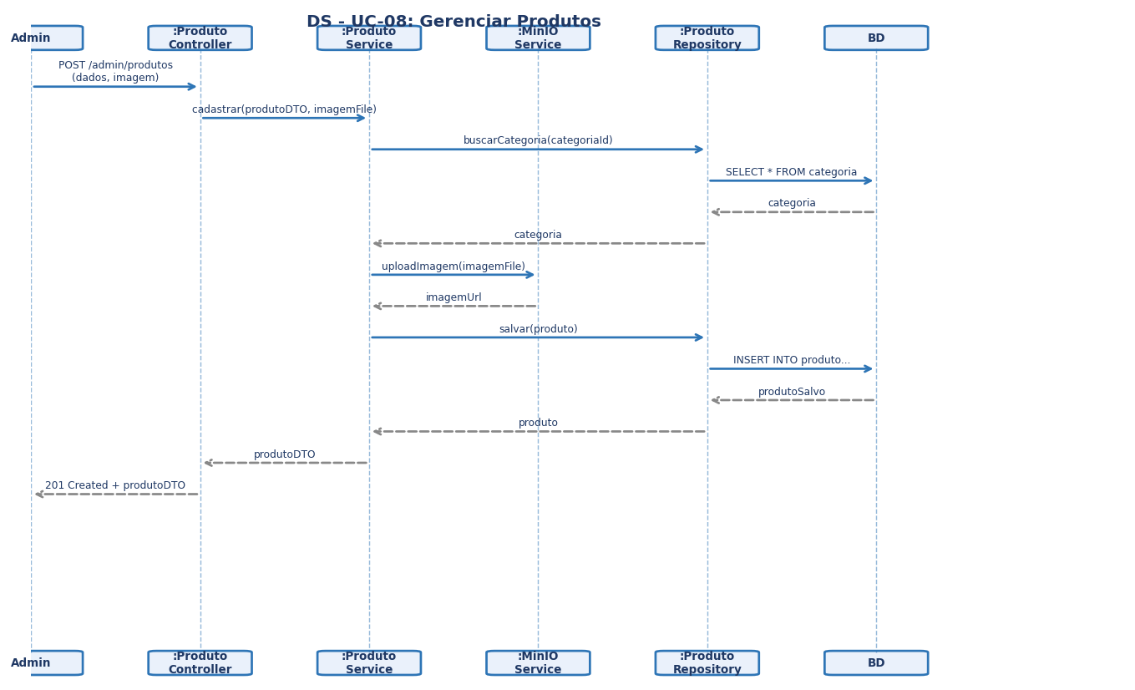

3.5 Diagramas de Comunicação
Os diagramas de comunicação abaixo ilustram a colaboração entre objetos para operações-chave do sistema. Observação técnica: o PlantUML não possui notação nativa para Diagrama de Comunicação UML; adota-se aqui a sintaxe de sequência (participant + setas -> / -->) como representação equivalente, dado que ambos os diagramas (Sequência e Comunicação) descrevem a mesma colaboração sob perspectivas distintas (temporal x estrutural). As mensagens numeradas evidenciam a ordem de colaboração entre objetos.

📊 Diagrama PlantUML - Diagrama de Comunicação - UC-05 Finalizar Compra
@startuml
skinparam ArrowColor #2E75B6
skinparam SequenceGroupBorderColor #2E75B6
skinparam SequenceGroupHeaderBackgroundColor #EAF1FB
participant "PedidoService" as PS
participant "EstoqueService" as ES
participant "PagamentoService" as PAG
participant "StripeGateway" as STRIPE
participant "PedidoRepository" as REPO
participant "NotificacaoService" as NOTIF
PS -> ES : 1: verificarDisponibilidade(itens[])
ES --> PS : 2: confirmacao
PS -> PAG : 3: processarPagamento(valor, cartao)
PAG -> STRIPE : 4: charge(valor, token)
STRIPE --> PAG : 5: transacaoAprovada
PAG --> PS : 6: pagamentoAprovado
PS -> REPO : 7: salvar(pedido)
REPO --> PS : 8: pedidoId
PS -> ES : 9: reservarEstoque(itens[])
PS -> NOTIF : 10: enviarConfirmacao(email)
@enduml
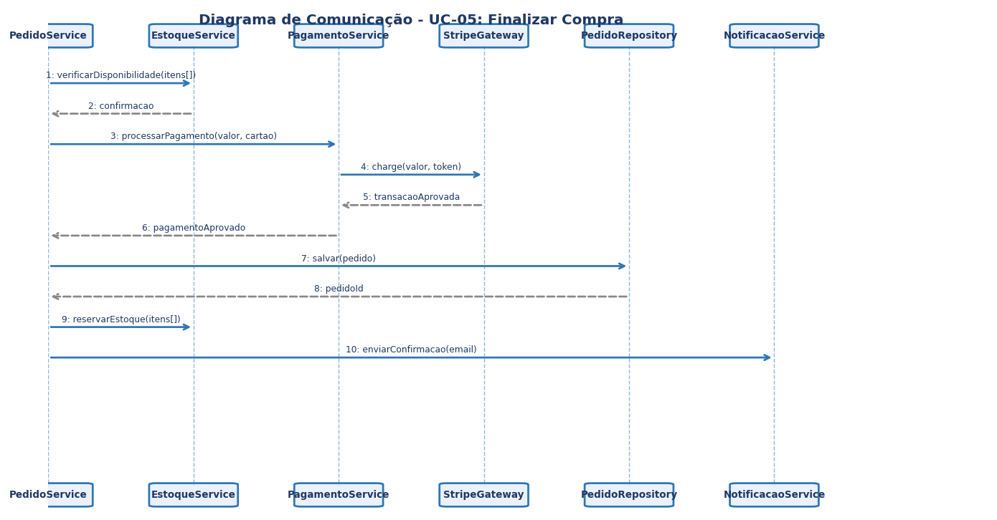
📊 Diagrama PlantUML - Diagrama de Comunicação - UC-03 Pesquisar Produto (com Cache)
@startuml
skinparam ArrowColor #2E75B6
skinparam SequenceGroupBorderColor #2E75B6
skinparam SequenceGroupHeaderBackgroundColor #EAF1FB
participant "ProdutoController" as CTRL
participant "ProdutoService" as SVC
participant "RedisCacheService" as CACHE
participant "ProdutoRepository" as REPO
CTRL -> SVC : 1: buscarProdutos(termo, filtros)
SVC -> CACHE : 2: get(chave)
CACHE --> SVC : 3: cacheMiss
SVC -> REPO : 4: findByNomeContaining(termo, filtros)
REPO --> SVC : 5: List<ProdutoDTO>
SVC -> CACHE : 6: set(chave, produtos, ttl=300s)
SVC --> CTRL : 7: List<ProdutoDTO> + paginacao
@enduml
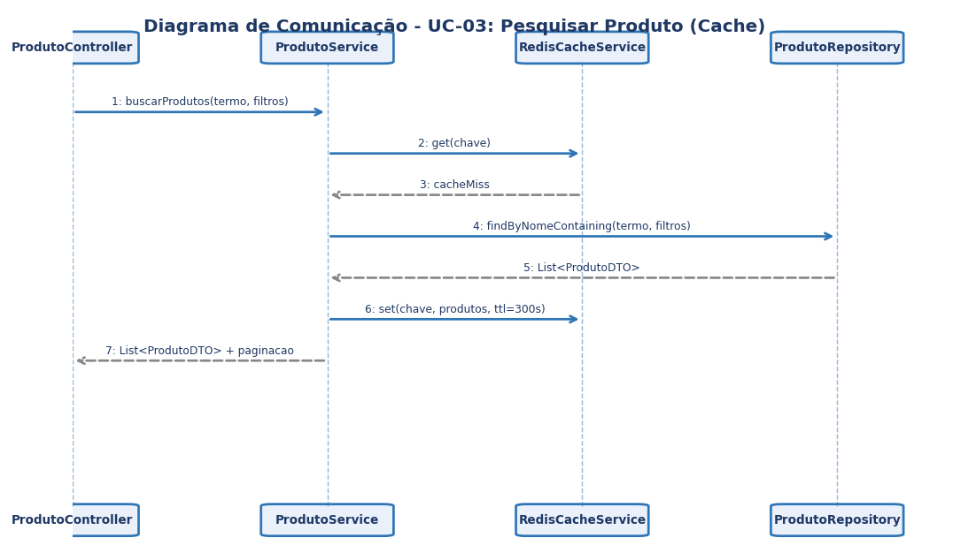

3.6 Diagramas de Estados
O diagrama de estados abaixo modela o ciclo de vida de um Pedido no sistema ShopEasy, desde sua criação até a entrega ao cliente ou cancelamento/devolução.

📊 Diagrama PlantUML - Diagrama de Estados - Ciclo de Vida do Pedido
@startuml
title Ciclo de Vida do Pedido - ShopEasy
skinparam state {
BackgroundColor #EAF1FB
BorderColor #2E75B6
ArrowColor #2E75B6
}
[*] --> Pendente : criarPedido()
Pendente --> AguardandoPagamento : iniciarPagamento()
AguardandoPagamento --> PagamentoAprovado : pagamentoConfirmado()
AguardandoPagamento --> Cancelado : timeout() / pagamentoRecusado()
PagamentoAprovado --> EmSeparacao : iniciarSeparacao()
EmSeparacao --> EmTransporte : despacharPedido()
EmTransporte --> Entregue : confirmarEntrega()
EmTransporte --> Devolvido : solicitarDevolucao()
Entregue --> [*]
Cancelado --> [*]
Devolvido --> [*]
Pendente : entry / notificarCozinha()
PagamentoAprovado : entry / notificarAdmin()
EmTransporte : entry / gerarCodigoRastreio()
Entregue : entry / registrarDataEntrega()
@enduml
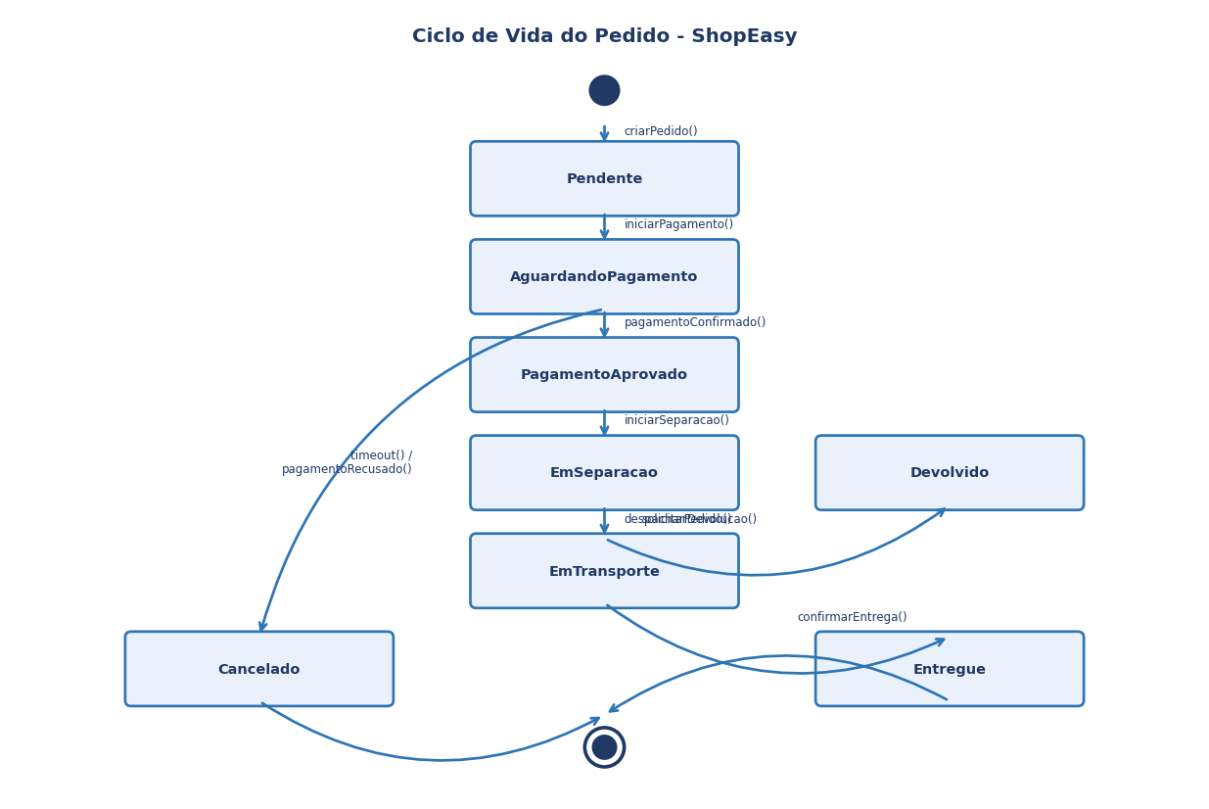
O diagrama de estados abaixo modela o ciclo de vida da Conta do Cliente no sistema ShopEasy, desde o cadastro até a inativação.

📊 Diagrama PlantUML - Diagrama de Estados - Ciclo de Vida da Conta do Cliente
@startuml
title Ciclo de Vida da Conta do Cliente - ShopEasy
skinparam state {
BackgroundColor #EAF1FB
BorderColor #2E75B6
ArrowColor #2E75B6
}
[*] --> Ativa : cadastrarConta()
Ativa --> Suspensa : bloquearPorFraude() / inadimplencia()
Ativa --> Inativa : solicitarExclusao()
Suspensa --> Ativa : resolverPendencia()
Suspensa --> Inativa : naoResolvidaEm30Dias()
Inativa --> [*]
Ativa : entry / enviarEmailBoasVindas()
Suspensa : entry / notificarBloqueio()
Inativa : entry / revogarAcessos()
@enduml
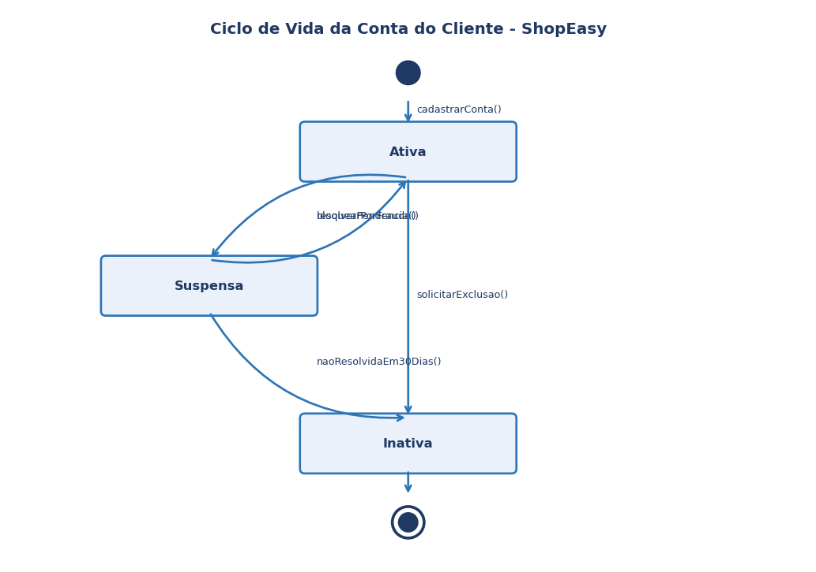

4. Modelos de Dados
Apresenta-se a seguir os esquemas de banco de dados e as estratégias de mapeamento entre as representações de objetos e não-objetos, conforme especificado pelo template do projeto.

4.1 Diagrama Entidade-Relacionamento (DER)
O banco de dados PostgreSQL organiza os dados em nove entidades principais. A estratégia de mapeamento objeto-relacional é realizada via Spring Data JPA + Hibernate.

📊 Diagrama PlantUML - Diagrama Entidade-Relacionamento (DER)
@startuml
skinparam entity {
BackgroundColor #EAF1FB
BorderColor #2E75B6
}
entity "usuario" as USR {
*id : BIGSERIAL <<PK>>
--
nome : VARCHAR(100)
email : VARCHAR(150) <<UNIQUE>>
senha_hash : VARCHAR(255)
tipo : VARCHAR(20)
data_cadastro : DATE
}
entity "produto" as PRD {
*id : BIGSERIAL <<PK>>
--
nome : VARCHAR(200)
preco : DECIMAL(10,2)
estoque : INT
categoria_id : BIGINT <<FK>>
}
entity "pedido" as PED {
*id : BIGSERIAL <<PK>>
--
usuario_id : BIGINT <<FK>>
status : VARCHAR(30)
total : DECIMAL(10,2)
}
entity "item_pedido" as ITP {
*id : BIGSERIAL <<PK>>
--
pedido_id : BIGINT <<FK>>
produto_id : BIGINT <<FK>>
quantidade : INT
preco_unitario : DECIMAL(10,2)
}
entity "pagamento" as PAG {
*id : BIGSERIAL <<PK>>
--
pedido_id : BIGINT <<FK, UNIQUE>>
metodo : VARCHAR(20)
valor : DECIMAL(10,2)
status : VARCHAR(20)
}
entity "carrinho" as CARR {
*id : BIGSERIAL <<PK>>
--
usuario_id : BIGINT <<FK, UNIQUE>>
}
entity "item_carrinho" as ITC {
*id : BIGSERIAL <<PK>>
--
carrinho_id : BIGINT <<FK>>
produto_id : BIGINT <<FK>>
quantidade : INT
}
entity "avaliacao" as AVA {
*id : BIGSERIAL <<PK>>
--
usuario_id : BIGINT <<FK>>
produto_id : BIGINT <<FK>>
nota : INT
comentario : TEXT
}
entity "categoria" as CAT {
*id : BIGSERIAL <<PK>>
--
nome : VARCHAR(100)
}
USR ||--o{ PED : "realiza (1:N)"
PED ||--|{ ITP : "contém (1:N)"
ITP }o--|| PRD : "referencia (N:1)"
PRD }o--|| CAT : "pertence (N:1)"
PED ||--|| PAG : "possui (1:1)"
USR ||--|| CARR : "possui (1:1)"
CARR ||--o{ ITC : "contém (1:N)"
ITC }o--|| PRD : "referencia (N:1)"
USR ||--o{ AVA : "escreve (1:N)"
AVA }o--|| PRD : "avalia (N:1)"
@enduml
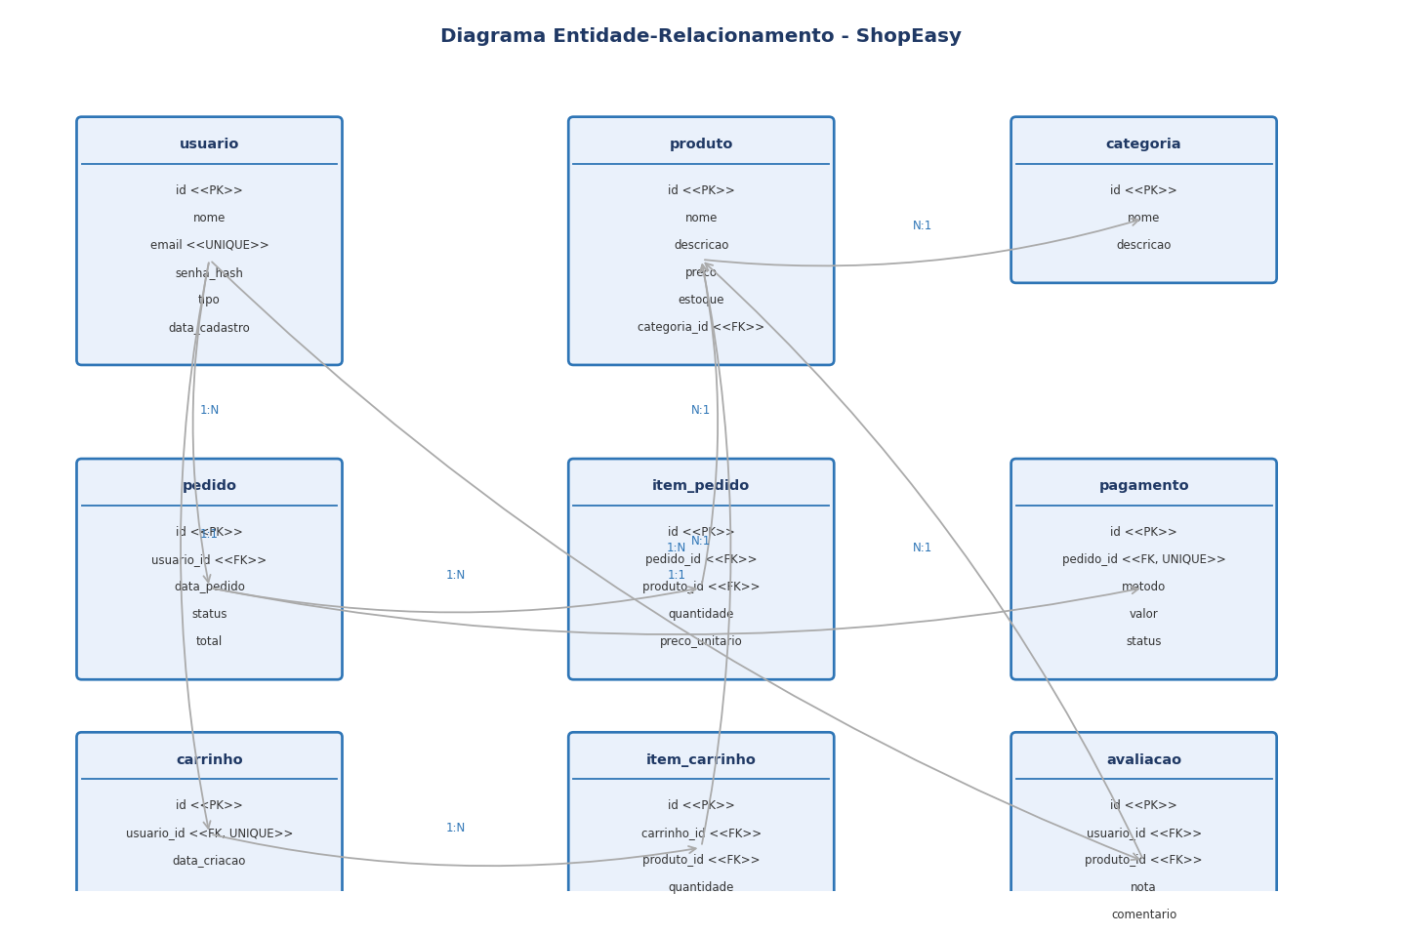

4.2 Estratégia de Mapeamento Objeto-Relacional
O mapeamento entre objetos do domínio e as tabelas do banco de dados é realizado via Spring Data JPA + Hibernate. A estratégia adotada é a de uma tabela por classe concreta (Table Per Concrete Class), com chaves estrangeiras representando os relacionamentos entre entidades.

Classe de Domínio | Tabela no PostgreSQL | Estratégia de Mapeamento
Usuario | usuario | Tabela única com coluna discriminadora 'tipo'. Enum mapeado como VARCHAR com CHECK constraint.
Produto | produto | Tabela simples com FK para categoria e usuario (fornecedor).
Categoria | categoria | Tabela de referência simples, sem FK de entrada.
Pedido | pedido | Enum StatusPedido mapeado como VARCHAR com CHECK constraint. FK para usuario.
ItemPedido | item_pedido | Tabela de junção com atributos adicionais (quantidade, preco_unitario). Preço desnormalizado para preservar histórico.
Pagamento | pagamento | Relação 1:1 com Pedido via FK única (pedido_id UNIQUE). Enum MetodoPagamento como VARCHAR.
Avaliacao | avaliacao | Tabela de junção entre Usuario e Produto com atributos adicionais (nota, comentario).
Carrinho | carrinho | Relação 1:1 com Usuario via FK única. Persistido para recuperação de sessão.
ItemCarrinho | item_carrinho | Tabela de junção Carrinho x Produto com quantidade.

4.3 Scripts DDL — Criação das Tabelas Principais
Scripts SQL de criação das tabelas principais do banco de dados PostgreSQL:

-- ShopEasy - Scripts DDL PostgreSQL
-- Criacao das tabelas principais

-- Tabela: usuario
CREATE TABLE usuario (
id BIGSERIAL PRIMARY KEY,
nome VARCHAR(100) NOT NULL,
email VARCHAR(150) NOT NULL UNIQUE,
senha_hash VARCHAR(255) NOT NULL,
tipo VARCHAR(20) NOT NULL DEFAULT 'cliente'
CHECK (tipo IN ('cliente','admin','fornecedor')),
data_cadastro DATE NOT NULL DEFAULT CURRENT_DATE
);

-- Tabela: categoria
CREATE TABLE categoria (
id BIGSERIAL PRIMARY KEY,
nome VARCHAR(100) NOT NULL,
descricao TEXT
);

-- Tabela: produto
CREATE TABLE produto (
id BIGSERIAL PRIMARY KEY,
nome VARCHAR(200) NOT NULL,
descricao TEXT,
preco DECIMAL(10,2) NOT NULL CHECK (preco >= 0),
estoque INT NOT NULL DEFAULT 0 CHECK (estoque >= 0),
categoria_id BIGINT REFERENCES categoria(id) ON DELETE SET NULL,
usuario_id BIGINT NOT NULL REFERENCES usuario(id) ON DELETE CASCADE,
imagem_url VARCHAR(500)
);

-- Tabela: carrinho
CREATE TABLE carrinho (
id BIGSERIAL PRIMARY KEY,
usuario_id BIGINT NOT NULL REFERENCES usuario(id) ON DELETE CASCADE UNIQUE,
data_criacao TIMESTAMP NOT NULL DEFAULT NOW()
);

-- Tabela: item_carrinho
CREATE TABLE item_carrinho (
id BIGSERIAL PRIMARY KEY,
carrinho_id BIGINT NOT NULL REFERENCES carrinho(id) ON DELETE CASCADE,
produto_id BIGINT NOT NULL REFERENCES produto(id) ON DELETE RESTRICT,
quantidade INT NOT NULL DEFAULT 1 CHECK (quantidade > 0),
UNIQUE (carrinho_id, produto_id)
);

-- Tabela: pedido
CREATE TABLE pedido (
id BIGSERIAL PRIMARY KEY,
usuario_id BIGINT NOT NULL REFERENCES usuario(id),
data_pedido TIMESTAMP NOT NULL DEFAULT NOW(),
status VARCHAR(30) NOT NULL DEFAULT 'PENDENTE'
CHECK (status IN ('PENDENTE','AGUARDANDO_PAGAMENTO',
'PAGO','EM_SEPARACAO','EM_TRANSPORTE',
'ENTREGUE','CANCELADO','DEVOLVIDO')),
total DECIMAL(10,2) NOT NULL CHECK (total >= 0),
created_at TIMESTAMP NOT NULL DEFAULT NOW()
);

-- Tabela: item_pedido
CREATE TABLE item_pedido (
id BIGSERIAL PRIMARY KEY,
pedido_id BIGINT NOT NULL REFERENCES pedido(id) ON DELETE CASCADE,
produto_id BIGINT NOT NULL REFERENCES produto(id) ON DELETE RESTRICT,
quantidade INT NOT NULL DEFAULT 1 CHECK (quantidade > 0),
preco_unitario DECIMAL(10,2) NOT NULL
);

-- Tabela: pagamento
CREATE TABLE pagamento (
id BIGSERIAL PRIMARY KEY,
pedido_id BIGINT NOT NULL REFERENCES pedido(id) UNIQUE,
metodo VARCHAR(20) NOT NULL
CHECK (metodo IN ('CARTAO_CREDITO','PIX','BOLETO')),
valor DECIMAL(10,2) NOT NULL,
status VARCHAR(20) NOT NULL DEFAULT 'PENDENTE'
CHECK (status IN ('PENDENTE','APROVADO','RECUSADO')),
data_hora TIMESTAMP NOT NULL DEFAULT NOW()
);

-- Tabela: avaliacao
CREATE TABLE avaliacao (
id BIGSERIAL PRIMARY KEY,
usuario_id BIGINT REFERENCES usuario(id) ON DELETE SET NULL,
produto_id BIGINT REFERENCES produto(id) ON DELETE CASCADE,
nota INT NOT NULL CHECK (nota BETWEEN 1 AND 5),
comentario TEXT,
data DATE NOT NULL DEFAULT CURRENT_DATE
);

